[LV-ICAD]
Interaktivní CAD
A4M39NUR - D1

Martin Lukeš
ČVUT FEL 2011

Obsah
Úvod 3
Nynější stav 3
Požadovaný stav 3
Screener 3
Témata interview 4
Otázky k tématům 4
Analýza odpovědí na interview 4
Uživatel 1. 4
Uživatel 2. 5
Vyhodnocení odpovědí 5
Use Cases 6
UC1 spustit aplikaci 6
UC2 Vybrat místnost 6
UC3 Upravit místnost 7
D3 Low Fidelity Prototyping 9
Scénáře 10
Změna souřadnic 10
Vytvoření čáry 10
Expectations 10
Výsledky testování 11
Doporučení 11
D4 Mid/High fidelity prototype 14
Změny UI oproti D3 14
Změny ve funkcionalitě oproti D3 15
Změny ve způsobu testování 15
Cíle testování 15
Testovací plány 16
TC1 Vytvoření obdélníku 16
TC2 Posun obdélníku 17
TC3 Nastavení barvy 17
TC4 Vytvoření Čáry 18
TC5 Změna barvy pozadí kreslící plochy 18
TC6 Zobrazit nový plán 19
TC7 Otevřít existující plán 19
Testování 19
První uživatel 19
Druhý uživatel 19
Třetí uživatel 20
Doporučení UI + funkcionalita 21

Úvod
Cílem projektu je vytvoření jednoduchého grafického editoru vhodného pro vytváření a údržbu základních grafických entit technikem starajícím se o zakreslení struktury kancelářských místností. Platformy, pro které může být aplikace vyvíjena se dělí do dvou skupin
- smartphone (zejména telefony z rodin iPhone a HTC)
- PC – platforma Windows, bez možnosti instalace vlastního software, vázáno na internetový prohlížeč

Nynější stav
Firma vysílá své zaměstnance k zákazníkovi k vyměření a zakreslení objektů v místnosti/místnostech do plánku/plánků. Poté, co je plánek vyhotoven, zaměstnanec ho odešle IT specialistovi mailem a tento do dvou dnů vytvoří či upraví v Adobe Photoshopu plánek, uloží a pošle zpět mailem. Tento stav je nevyhovující kvůli prodlevě mezi zaznamenáním změn a jejich projevením v systému.

Požadovaný stav
Vytvoření weového klienta s jednoduchým grafickým rozhraním podobným malování a jednoduchou funkcionalitou – zakreslení základních grafických entit jako je trojuhelník, obdélník, elipsa čára a mnohoúhelník. Proces zakreslování se změní – technik přijede na pracoviště s mobilním zařízením (iPhone či HTC) a zakreslí pomocí něj změny, které se potom přímo uloží přímo do databáze. Zaměstnanec je osoba, která umí telefonovat, umí hrát hry na telefonu. Zaměstnanec neumí pracovat v Adobe Photoshopu. Pro firmu není přijatelné platit měsíční zaškolení pracovníka s komplexnějším programem typu Adobe Photoshop. Dalším požadavkem je prohlížení si plánků na PC u zákazníka, zásadní je podpora prohlížečů Microsoft Internet Explorer, Opera, Mozilla Firefox. Zadavatelem preferovaný formát je .svg.

Screener
- Osoba mezi 20 a 40 lety
- Osoba pracující v oboru výroby či prodeje nábytku
- Osoba počítačově gramotná (použá internet, znalost MS Office)
- Osoba nesmí být počítačový expert ani programátor, očekává se znalost operačního systému Windows, nikoliv Linux. Očekává se neznalost bash příkazů, očekává se ovládání počítače primárně pomocí myši

Témata interview
Témata interview mají objasnit zvyklosti, potřeby, chování a zkušenosti uživatele.
- Pc gramotnost
- mobilní telefon
- grafické editory
- internet a internetové browsery
- zaměstnání uživatele

Otázky k tématům
1. Který typ mobilního telefonu používáte?
Otázku 2 vyplňujte pouze, pokud v otázce 1 byl odpovězen smartphone, iPhone, HTC
2. Jak dlouho máte tento telefon?
3. Připojujete se s tímto telefonem na internet?
4. Jaký používáte grafický editor?
5. Narážíte na nějaké problémy při používání tohoto editoru?
6. Co berete jako hlavní výhodu tohoto editoru?
7. Kde pracujete s počítačem? Pokud někdy pracujete u zákazníka, uveďte přibližnou délku vašeho pobytu u zákazníka.
8. Pokud byste potřebujete editovat plánek na odlehlém pracovišti či u zákazníka, jak se s tímto úkolem vypořádáte?
9. Pracujete v týmu nebo samostatně?
10. Co se vám na tomto řešení nelíbí?
11. Používáte internet?
12. Jaký používáte internetový prohlížeč?
13. Můžete si instalovat programy do svého počítače v práci?
14. Jaké je vaše zaměstnání?

Analýza odpovědí na interview

Uživatel 1.
Uživatel 1 pracuje jako truhlář. Používá telefon Nokia 3310, tudíž není vhodným odpovídajícím na otázky ohledně mobilní platformy. Nicméně využívá programy k modelování kuchyní a Microsoft Internet Explorer, verzi si nepamatuje. Dále používá k modelování kuchyní nástroj Room Arranger a v případě potřeby grafický editor malování. Na problémy s Room Arrangerem naráží, pokud je potřeba udělat něco rychle, přeci jen ho nepoužívá pro malé projekty, v Room Arrangeru se občas ztrácí a potřebuje vyhledat si daný postup najít na internetu. Malování poskytuje jednoduchý a rychlý způsob nakreslení plánku místnosti, kterou zrovna rekonstruuje či vybavuje. Pro velké projekty se musí uchýlit k Room Arrangeru kvůli reprezentativnosti. Zaměřování u zákazníka doprovází náčrtky tužkou na papír, následné digitalizování dat provede potom doma. Celková doba strávená u zákazníka se pohybuje mezi 1-3 hodinami podle velikosti zakázky. Doba strávená doma u počítače překreslováním dat se limitně blíží 1,5 h. Na tomto řešení se mu nelíbí časová náročnost a problematické zálohování dat. Zaměřování provádí sám nebo s 1 kolegou. Plánky si ukládá na flashdisc a ukazuje zákazníkům na jejich počítačích. Na svém počítači má možnost si instalovat jakýkoliv software, u zákazníka nikoliv.

Uživatel 2.
Uživatel 2 pracuje jako prodejce kuchyní. Uživatel 2 se specializuje na větší firmy – hotely a restaurace. Má telefon HTC Desire, který vlastní již jeden rok. Připojuje se často na internet, shlíží předpověď počasí a odesílá maily. Používá grafický editor Adobe Photoshop. Tento má k dispozici i na svém notebooku, s kterým občas jezdí k zákazníkům na obhlídku stávajícího stavu kuchyně. Používá mobilní internet na notebooku. Doba strávená u zákazníka se pohybuje okolo 4 hodin. Kreslení a úpravy modelů okolo 12 hodin čistého času. Návrhy posílá zákazníkům mailem nebo jim je ukazuje na notebooku. Nemá problém se zálohováním, plánky jsou uloženy v mailu. Má problém s přehledností, hledáním plánků podle data v mailu je nepohodlné. Ve svých věcech má rád pořádek a proto ho znervózňuje shluknutí všech projektů do jednoho mailu. Není možné toto změnit vytvořením nových mailových účtů, zákazníků má uživatel 2 mnoho. Pracuje v týmu tří lidí – on, asistentka, asistent. Na svůj hardware si může instalovat jakékoliv programy.

Vyhodnocení odpovědí
Uživatel 1 je méně počítačově gramotný než uživatel 2.Vyhovuje mu zadání firmy leven na webového klienta – nemá pod kontrolou hardware zákazníka, nemá možnost instalovat nový software na počítač, na kterém ukazuje své plány. Snaží se o jednoduchost plánků a jednoduché ovládání mu vyhovuje. Pokud by aplikace měla některé funkce navíc oproti Malování, stačilo by mu to. Funkce ukládání dat na serveru by pro něj byla vhodná vzhledem k předávání dat přes USB klíčenku. Použití webového klienta s úložištěm na serveru by mu ušetřilo čas. Není pravděpodobné, že se uživatel 1 bude učit používat novou platformu soudě podle jeho mírně archaického mobilního telefonu.
Uživatel 2 má možnost využít svůj telefon HTC, s kterým umí zacházet v dostatečné míře. Je náročnější a zkušenější než uživatel 1, nemá problém s obsluhováním složitějších grafických programů. Má menší problém s organizací projektů a komunikací se zákazníky. Datové úložistě na serveru by zpřehlednilo strukturu projektů a umožnilo vyšší bezpečnost projektů při předávání plánků zákazníkům. Vzhledem k uživatelově detailnosti je doporučeno zvážit funkce Softwaru. Je možné rozšíření o řízení přístupu k projektům, diferenciace aplikace do více panelů, fulltext vyhledávání v panelu atp.
Zadavatel očekával jednoduchou aplikaci, nicméně oba tázaní uživatelé očekávají nejen zobrazování 2D plánků, ale i 3D modelování, což navyšuje komplexitu implementace. Zadavatel vyhodnotil správně, že desktopová aplikace je nevhodná – ani jeden uživatel nemá zaručenývýkonější hardware, ukázky projektů probíhají u zákazníků. Mobilní verze by měla být jednodušší, co se týče ovládání, hlavní motivací je u ní rychlost zakreslení plánku. Naopak webový klient by mohl obsahovat i zobrazování 3D modelů.

Use Cases
V dalším textu bude Interaktivní CAD nazýván pracovním názvem Room Modeler.

UC1 spustit aplikaci
Aplikace má běžet v webovém prostředí, proto je nutné k jejímu spuštění otevřít internetový prohlížeč. UC1 je vyobrazen na 1. obrázku HTA jako podstrom 1.

Prerekvisity: Zařízení má přístup k internetu + nainstalovaný internetový prohlížeč
- Uživatel otevře Menu zařízení
- Uživatel nalezne a spustí internetový prohlížeč
- Uživatel zadá URL stránek Room Modeleru
- Uživatel potvrdí přechod na stránky Room Modeleru

UC2 Vybrat místnost
Aplikace má umožňovat modifikovat více místností ve více budovách. UC2 je zobrazen na 1. obrázku jako podstrom 5.

Prerekvisity: Uživatel má otevřené okno s zobrazeným seznamem pater dané budovy.
- Uživatel vybere patro.
- Uživatel potvrdí výběr patra.
- Uživatel zvolí místnost
- Uživatel potvrdí výběr místnosti.

Pozn. Z důvodu jednoduchosti UC není vyobrazen výběr budovy.

UC3 Upravit místnost
Tento UC je vyobrazen na obrázku 2 jako strom 6.

Prerekvisity: Uživatel má zobrazenou místnost, jejíž plánek chce upravovat.
Pro každou úpravu místnosti musí uživatel projít cyklem:
- Uživatel vybere nástroj
- Uživatel vybere objekt, který chce pomocí nástroje modifikovat
ALT)
- V případě, že nástroj potřebuje data navíc pokračuje UC bodem 3.
- V případě, že změna na plánku se uživateli nelíbí, UC pokračuje bodem 5., jinak UC pokračuje bodem 1. pro další změnu
- Zobrazí se formulář pro zadání parametrů daného nástroje, pro každý nástroj bude tento formulář obsahovat jiná pole. Tyto hodnoty budou předvyplněny default hodnotami. Uživatel může přepsat dané hodnoty Například pro vytvoření kružnice se zobrazí tyto parametry :
- souřadnici x středu
- souřadnici y středu
- poloměr.
- Uživatel potvrdí zadané parametry.
ALT
- V případě, že změna na plánku se uživateli nelíbí, UC pokračuje bodem 5. , jinak UC pokračuje bodem 1. pro další změnu
- Uživatel stiskne tlačítko UNDO nebo kombinaci kláves Ctrl + U k odstranění právě prováděné změny, tj k návratu před provedení bodu 1., UC pokračuje pro další změnu bodem 1.

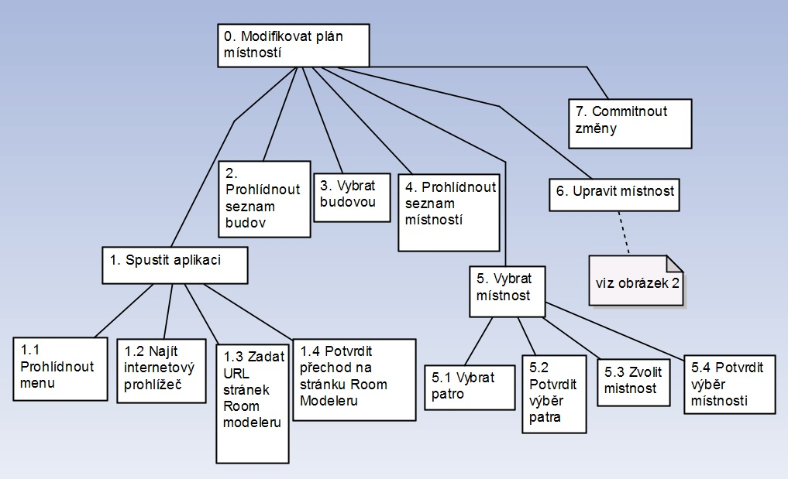
Obr. 1 HTA

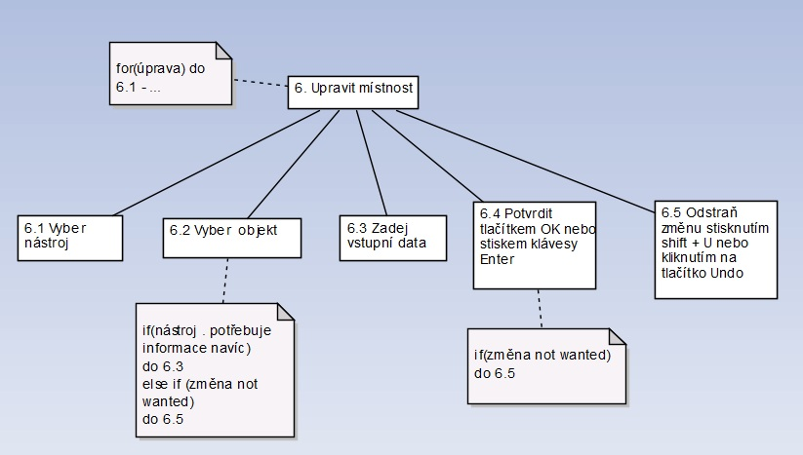
Obr. 2 HTA upravit místnost

D3 Low Fidelity Prototyping

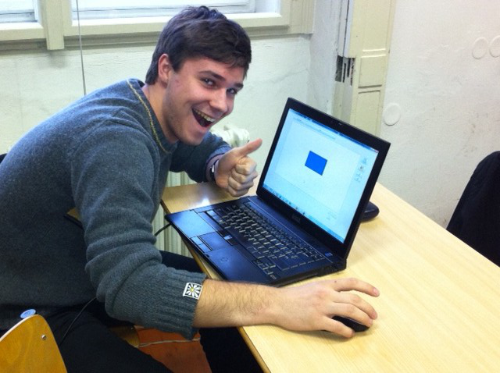
Vzhledem k vlastní disgrafičnosti jsem se rozhodl pro přeskočení vytváření papírového prototypu a vytvořil prototype klikací v programovacím jazyce Java. Jako experty domény jsem našel dvě typově odlišné osoby, jejichž jména jsem poupravil. Prvním subjektem je P. Tarjan, nadaný student často pracující s grafickými editory v rámci vytváření grafiky tak kvalitní, že ji svět ještě neviděl, ale nad kterou by žasli i proslulí grafici z fakulty elektrotechnické, obzvláště jejich větev zabývající se navrhováním uživatelských rozhraní. Mr Tarjan se nachází na obrázku 3. Druhým subjektem je slečna ET1 pracující jako designérka kuchyní.
Obr 3. Mr Tarjan

K úloze jsem si připravil soubor s vytvořeným obdélníkem, který měli uživatelé změnit polohu. Další funkce, která byla implementovaná je nakreslení čáry. Demo ukazuje i některé další tlačítka spjatá s později implementovanou funkcionalitou jako jsou vytvoření obrazce a vytvoření čáry.

Scénáře
Uživatelé byly donuceni řešit dva úkoly: Změna souřadnic předvykresleného obdélníku a dále pak nakreslení Čáry.

Změna souřadnic
Vychází z HTA 1, je nutné si vybrat budovu, patro a následně i modifikovanou místnost. Další akce jsou provedeny na HTA2, modifikace místnosti. Pro úspěšný průchod scénáře musí subjekt vybrat první radioButton s obrázkem souřadnic, kliknout na objekt a po zobrazení dialogového okna zadat souřadnice a potvrdit tlačítkem OK.

Vytvoření čáry
Vychází z HTA 1, je nutné si vybrat budovu, patro a následně i modifikovanou místnost. Další akce jsou provedeny na HTA2, modifikace místnosti. Pro úspěšný průchod scénáře musí subjekt vybrat nástroj pro kreslení čáry. Dále musí kliknout na plochu určenou pro kreslení obrázků a tahem vytvořit čáru.

Expectations
Prototyp neobsahuje složitou funkcionalitu (výběr šířky štětce) nicméně pro testování daných účelů je dostatečný. Zajímavostí je nutnost pro výběr nástroje souřadnic, nicméně tento fakt je vynucen požadavky zadavatele. Dnešní grafické nástroje umožňují kreslení obrazců od ruky, ale pro účely našeho zadavatele je nutné přesunout objekty na přesně určené místo. Cílem testování je ověřit správně nastavené parametry uživatelského prostředí.

Výsledky testování
Uživatelé dostaly vlastní unikátní parametry pro výběr budovy, patra, místnosti. neměly problémy s výběrem budovy ani patra. Pozorovatel si uvědomil při vybírání místnosti, že výběr z většího množství místností, který je v praxi téměř jistý, je kritickým bodem z obrázku 1. a proto není úplně vhodné použít pro tuto činnost combo box.
Uživatelka ET1 nezklamala a poukázala na problémy s scénářem změna souřadnic. Její návyk byl posouvat s obrazcem a zhruba minutu se o to opakovaně snažila. Po neúspěchu zuřivě klikala na obrazovce a snažila se úkol vykonat. Kreslení čáry jí nedělalo problémy. Nicméně při zmatením klikáním prohodila, že dialogová okna nemají popis a není možné nakreslit obrazec.
Subjekt Mr. Tarjan nezklamal a splnil oba dva úkoly na jedničku v krátkém čase s ledově klidnou hlavou. Ačkoliv je nekuřák, tak jakoby v průběhu cesty na cigaretovou pauzu prohodil v krátkosti: Divně se mění velikosti tlačítek, jejich pozice není standardizovaná a tlačítko save je moc velké. Navíc kombinace angličtiny s češtinou působí lamersky.

Doporučení
Prototyp poukázal na slabiny návrhu a realizace. Je nutné analyzovat přesouvání objektů, není uživatelsky přijatelnější varianta s přesunem pomocí myši a nějakým zobrazením souřadnic na okraji obrazovky? Jsou tyto dvě funkce konfliktní nebo je možné je zachovat obě? Combo box pro místnost je nevhodně využit, je možné, že stejně tak bude nevhodné použití combo boxu pro zobrazení seznamu budov. Implementátor nedával pozor na jazykové popisky. Dva jazyky působí schizofrenně. Pravá strana pro nástroje vypadá jako ideální místo, prototyp vypadá uživatelsky příjemněji než-li Windows malování s lištou v horní části obrazovky. Oproti malování v Win 7 mají uživatelé raději jeden list s nástroji, nikoliv několik. Uživatelé vypadali trochu zmateně při zobrazování panelu s barvičkami a tvary. Lepší variantou by bylo jejich trvalé zobrazení. Další slabinou low fidelity prototypu je Layout manager a velikost okna.

Obr 4. Low fidelity

Obr 5. Low fidelity 2

Obr. 6 Low fidelity 3

D4 Mid/High fidelity prototype
Vzhledem k zaměření na dvě platformy (PDA, PC) byl low fidelity prototyp schizofrenním prvním zábleskem v problematice nevalné kvality. Pro lepší uchopení tématu jsem se rozhodl v pokračování prototypování pouze pro PC, varianta pro PDA nemá pokračování, ačkoliv je to preferovaná platforma zadavatelem.

Změny UI oproti D3
Kromě opravy zřejmých chyb z D3 (změna velikosti tlačítek, chybné zobrazení pří změně rozlišení, jazyková dualita) se prototyp přizpůsobil platformě stolního počítače. Pro PDA by nebylo vhodné vytvářet menu s nabídkami Otevřít plán, Nový , ale spíše skrývaná tlačítka, která se objeví ve chvíli, kdy je uživatel opravdu potřebuje. Dále oproti D3 se zpřehlednil výběr barvy, kdy je vhlavním okně zobrazená barva výplně a okraje objektů a v samostatném okně se barvy mění. Prozatimním řešením je zobrazení všech tvarů a tlačítek nezávisle na zvoleném nástroji. Na PC je dostatečné rozlišení a nástrojů není mnoho, takže vzhledem k zacílení na PC gramotné uživatele neexpertní uživatele se jeví tato volba jako správná.
Další změna je v zobrazení prázdného plátna po startu aplikace oproti „vakuu“ v D3 a nutnosti otevřít plán. Některé programy (například GIMP) nezobrazují po svém spuštění prázdný projekt, ale nanejvýše naposledy otevřený projekt. Naopak program Malování má implicitní chování zobrazit po svém startu prázdné plátno.

Změny ve funkcionalitě oproti D3
Oproti D3 se verze D4 blíží více požadovanému stavu. Je možné již kreslit ovál, obdélník, měnit polohu obdélníku, měnit barvu pozadí, měnit barvu orámování objektů, otevřít prázdný plán. Způsob posouvání objektů pomocí drag and drop nebyl stále změněn. Zadání naznačuje, že uživatelé budou chtít posouvat objekty na přesné místo určení, nikoliv na přibližnou pozici.

Změny ve způsobu testování
V D3 byla aplikována jediná testovací metodika k ověření intuitivnosti a to bylo tzv. Blind testování. V D4 jsou uživatelé otestování Blind testováním, kdy se dozvědí co je cílem jejich počínání a sami musí najít řešení daného problému, ale v protikladu k tomuto jsou vytvořeny testovací scénáře, které dostanou další 2 uživatelé jako návod k řešení problému.

Cíle testování
Odhalit a případně opravit chyby v užívatelském rozhraní. Otestovat přidanou funkcionalitu a zvalidovat funkcionalitu z D3. Pokud je uživatelské rozhraní správně navržené, neměli by mít testované subjekty prolémy s blind testováním. V případě, že se uživatelé testovaní pomocí blind testování nedostanou k očekávanému výsledku jim bude napomoženo zpřístupněním plánů testování. Tento případ ukazuje menší použitelnost navrženého uživatelského rozhraní a odhaluje drobnější chyby. V případě, že se některým uživatelům nepodaří vyřešit daný úkol ani za pomoci testovacích scénářů, je uživatelské rozhraní špatně navrženo. V případě většího počtu testovaných subjektů na daných testovacích scénářích s tímto výsledkem je nutné předělání celého rozhraní.
Největší pozornost je upřena na změnu vnitřní + vnější barvy, jež se trochu odlišuje od standardních programů jako je malování a GIMP, které mají barvy vedle sebe a není jasné, která barva je která. Testovaná aplikace má barvy takříkajíc „v sobě“. Okolo pole box modelu jsou textové popisky barev, které mění barvu v závislosti na vybraných barvách. Je otázkou, zdali nebudou popisky nadbytečné a uživatelé se nebudou snažit za jejich použití barvy měnit. Popisky by mohly být přímo v box modelu na dané(vnitřní nebo vnější) barvě, nicméně by to vyžadovalo dynamickou změnu barvy popisku na dobře rozlišitelnou barvu od barvy pozadí v případě změny barvy pozadí.

Testovací plány

TC1 Vytvoření obdélníku
@Precondition: Zapnutá aplikace, prázdná plocha(případně průchod TC6 Zobrazit nový plán)
    - Vyberte nástroj obrazce
    - Vyberte tvar obdélník
    - Klikněte na kreslící plochu
    - Zadejte šířku 80 a výsku 80
    - Stiskněte tlačítko Ok
@Postcondition: Byl vytvořen obdélník v místě kliknutí na kreslící plochu

TC2 Posun obdélníku
@Precondition: Na kreslící ploše je vykreslený obdélník, pokud ne, otevřete plán s obdélníkem (TC7 Otevření plánu ) nebo vytvořte obdélník (TC1 Vytvoření obdélníku)
    - Vyberte nástroj pro nastavení souřadnic
    - Klikněte na plochu obdélníku
    - Nastavte souřadnice x = 100, y =120, šířka = 50 a výška = 50
    - Klikněte na tlačítko Ok
@Postcondition: obdélník se posunul a transformoval na kreslící ploše

TC3 Nastavení barvy
- Nastavení barvy výplně na modrou barvu
  - Klikněte na pole vnitřní barvy
  - Vyberte modrou barvu
  - Stiskněte tlačítko Ok
@Postcondition: Změna barvy výplně na modrou
- Nastavení barvy okraje na červenou barvu
  - Klikněte na pole okrajové barvy
  - Vyberte červenou barvu
  - Stiskněte tlačítko Ok
@Postcondition: Změna barvy okraje na modrou
- Kontrola nastavení vnitřní a vnější barvy
@Precondition: Kreslící plocha má bílé pozadí, pokud ne, změňte barvu pozadí na bílou viz TC5 Změna barvy pozadí nebo otevřte nový plán viz TC6 Otevřít nový plán
1. Postup viz TC1 Vytvoření obdélníku
@Postcondition: Zobrazení čtverce s červenou výplní a modrým okrajem

TC4 Vytvoření Čáry
@Precondition: Kreslící plocha má bílé pozadí, pokud ne, změňte barvu pozadí na bílou viz TC5 Změna barvy pozadí nebo otevřte nový plán viz TC6 Otevřít nový plán
- Nastavte vnitřní barvu na modrou
- Vyberte tlačítko tužky
- Stiskněte levé tlačítko na kreslící ploše, držte a posunujte několik cm po ploše
- Pusťte tlačítko
@Postcondition: Zobrazení modré čáry

TC5 Změna barvy pozadí kreslící plochy
@Precondition: Kreslící plocha má bílé pozadí, pokud ne, změňte barvu pozadí na bílou viz TC5 Změna barvy pozadí nebo otevřte nový plán viz TC6 Zobrazit nový plán
- Vyberte nástroj „plechovka“
- Vyberte modrou barvu viz TC3.I Nastavení barvy-Nastavení barvy výplně na modrou barvu
- Klikněte tlačítkem myši na kreslící plochu
@Postcondition: Změna barvy pozadí na modrou

TC6 Zobrazit nový plán
- Otevřete menubar Soubor
- Vyberte menu Nový plán
- Potvrďte
@Postcondition: Změna barvy pozadí na bílou

TC7 Otevřít existující plán
- Otevřete menubar Soubor
- Vyberte menu Otevřít plán
- Potvrďte
@Postcondition: Zobrazení modrého obdélníku s žlutým okrajem

Testování

První uživatel
První uživatel byl testován s použitím testovacích scénářů. Tento uživatel neměl problém s průchodem scénářů, kromě scénáře změna barvy. Uživatel1 se snažil kliknout na nápis Barva okraje a Vnitřní barva. Při průchodu scénářů byly zaznamenány drobné problémy s ikonami, obzvláště matoucí ikonou je dvojice ikona pro vytváření tvarů a ikona pro nastavení souřadnic.
Za chyby označil první uživatel špatné překreslování obrazců. A občasné nezaznamenání stisknutí tlačítka myši aplikací.

Druhý uživatel
Druhý uživatel byl testován s použitím testovacích scénářů, nicméně tento uživatel se odklonil od scénáře a snažil se udělat úkol po svém a proklikat se svou vlastní cestou, takže pomocí „brute force“ klikání nakonec s malými obtížemi prošel jednotlivými scénáři. Tento uživatel měl problémy se scénářem TC2 Posun obdélníku, konkrétněji s dvojicí ikon vytvoření obrazce a změna souřadnic. Proklikal všechny ikony a snažil se posunout pomocí Drag & Drop obdélník.
Tento uživatel si stěžoval na nedostatečnou nabídku nápověda, kde mu chyběly postupy k jednotlivým scénářům a screeny komponent s jejich identifikátory.

Třetí uživatel
Třetí uživatel byl testován pomocí blind testování, průchod scénáři pro něj nebyl problematický, rychlost ovládání naznačovala dostačující míru intuitivnosti. Uživatel měl problémy s TC1, kdy se snažil vybrat tvar obdélníku bez stisknutí tlačítka pro vytvoření obrazce. Dále se snažil změnit barvu pomocí kliknutí na text Vnitřní barva a Barva okraje. Dále uživatel našel chybu v programu, která se u ostatních testovaných subjektů D4 neprojevil. Kliknutí mimo obrazec na kreslící ploše zobrazí okno s formulářem pro změnu souřadnic, tato chyba se neprojevila, protože předchozí uživatelé měli v testovacích scénářích „předepsáno“ kliknutí na obdélník. Co se týče porovnání rychlostí byl třetí uživatel rychlejší než uživatel2 a pomalejší než uživatel1. Po skončení testování se uživatel zeptal na funkci tlačítka pro vytvoření obrazce. Tento obrazec zpomaluje vytváření obrazce o jedno kliknutí bez jakéhokoliv efektu.
Pokud by bylo tlačítko vynecháno, došlo by k zpřehlednění uživatelského rozhraní. Uživately mezi základními funkcemi scházela guma pro odstranění objektu z kreslící plochy.

Doporučení UI + funkcionalita
Uživatelské rozhraní celkové uspělo, chyby se dají shrnout do tří skupin: neintuitivní ikony pozice/vytvoření obrazce, výběr barvy vs text Barvy a nadbytečnost tlačítka vytvoření obrazce.
V příští iteraci rozhraní by se mělo odstranit tlačítko pro vytvoření obrazce, zhodnotit/vyměnit ikona pro změnu pozice. Vytvoření funkce pro zisku inverzní barvy k dané barvě, aby se texty Vnitřní barva a Barva výplně mohly posunout dovnitř obrazců s barvou.
Ve funkcionalitě je nutné se zaměřit na dodání funkcionalit spojených s mnohoúhelníkem, uživatelem zmíněnou gumou, undo změn a případně i rotace objektů.

